附件1
2017第二届山东光伏市场峰会
暨光伏创新应用研讨会议程

时间 | 内容 | 地点
2017年8月30日  9:00-17:00 | 2017第二届山东光伏市场峰会暨光伏创新应用研讨会主论坛 | 主会场
2017年8月31日  9:00-12:00 | 成熟家电品牌光伏分布式经销商会议 | 各分会场
2017年8月31日  9:00-12:00 | 山东太阳能资源监测及分布式光伏资源项目发布会 | 各分会场
2017年8月31日  9:00-12:00 | 《山东省能源中长期发展规划》宣贯会 | 各分会场
2017年8月31日  13:00-16:00 | 山东省电力企业协会第三届理事会第一次会议（闭门会议） | 各分会场

附件2
2017第二届山东光伏市场峰会暨光伏创新应用研讨会报名回执单
单位名称：
姓名 | 性别 | 部门 | 职务 | 联系电话 | 电子邮箱 | 喜来登酒店预订
 |  |  |  |  |  | 单间 | 标间
【备注】1.会人员于2017年8月27日16:00前将报名回执以传真、扫描或邮件的形式发送至会务组.
联系人：孔李洁 18396825085 传 真：0531-67807806 邮 箱：sdpea.pv@sdpea.org
2.会议酒店住宿类型分为：A单间540元/间（含单早），B标间560元/间（含双早）。若入住会议酒店请根据各自住房需求填写字母编号，若无需入住请留空并参考附件四自行预订酒店。
附件3

2017第二届山东光伏市场峰会暨光伏创新应用研讨会
开票信息表

汇款地址 | 开户名称：山东省电力企业协会  开 户 行：中国银行股份有限公司济南市东支行  银行账号：215633114308
开票企业名称
税务登记号码
开户银行及账号
地址及电话
开票项目 | 会务费
开票类别 | 增值税普通发票 增值税专用发票

附件4
2017山东光伏市场峰会暨光伏创新应用研讨会周边酒店信息

编号 | 名称 | 级别 | 订房电话 | 距离 | 地址 | 单间 | 标间 | 早餐
1 | 济南喜来登大酒店 | 五星级酒店 | 0531-81629999 | 峰会酒店 | 历下区龙奥北路8号 | 540 | 560 | 含早
2 | 济南军悦世源酒店 | 四星级酒店 | 0531-85951111 | 直线距离为1.2公里 | 经十路7777号 | 556 | 520 | 含单早
3 | 济南高新智选假日酒店 | 商务快捷酒店 | 0531-58526666 | 直线距离为1.3公里 | 高新区经十路6599号 | 368 | 368 | 含双早
4 | 玉兰公寓 | 公寓式酒店 | 13256686665 | 直线距离为0.23公里 | 龙奥东路 | 344 | 346 | 不含早
5 | 济南途家斯维登服务公寓龙奥天街 | 公寓式酒店 | 0531-55585550 | 直线距离为0.59公里 | 龙奥北路1577号 | 308 | 298 | 不含早
6 | 登途华创公寓酒店 | 公寓式酒店 | 4000681113 | 直线距离为0.88公里 | 奥体东路东华创观礼中心3号楼1楼 | 238 | 198 | 不含早
7 | 济南夏日酒店奥体中心玉兰公寓店 | 商务快捷酒店 | 0531-88936938 | 直线距离为0.26公里 | 历下区龙奥北路8号喜来登大酒店西临 | 388 | 378 | 不含早
【备注】酒店1.2.3均享受山东省电力企业协会协议价格，预定时请说明“参加山东省电力企业协会会议”。
附件5
乘车路线
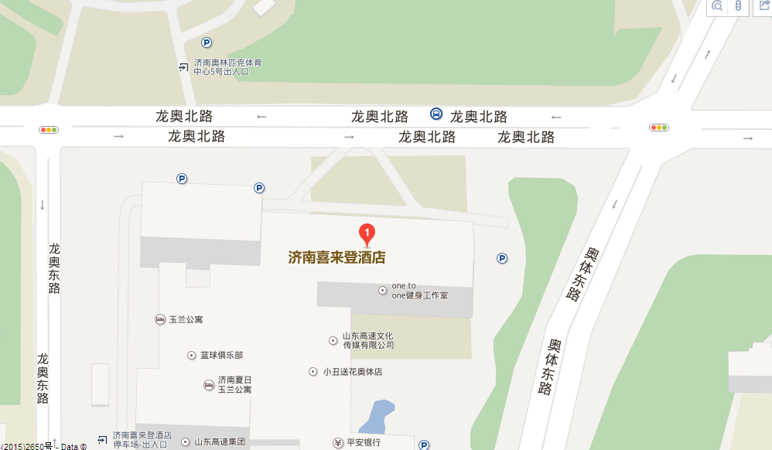

- 济南站-会议酒店
- “济南站”乘坐BRT5路在龙奥西路龙奥北路站下车，步行800米。预计1小时30分钟。
- “济南站”乘坐K51路在千佛山站下车，并于该站乘坐K301路在省立医院东院区站下车，步行1500米。预计1时40分钟。
- 乘坐出租车约40分钟。
- 济南西站-会议酒店
- “济南西站”乘坐38路在大金新苑站下车，并于该站乘坐K911路在省立医院东院区站下车，步行1500米。预计1小时50分钟。
- 乘坐出租车约50分钟。
- 济南长途汽车总站-会议酒店
- “长途汽车总站”乘坐112路在明湖东路菜市庄街站，并于该站乘坐BRT5路在龙奥西路龙奥北路站下车，步行800米。预计1小时30分钟。
- 乘坐出租车约30分钟。

